YUAN SHOWROOM
YUAN SHOWROOM Base位于深圳和香港，占据大湾区地理和经济优势，辐射全国，联通世界。YUAN专注国内外小众设计师品牌，独创时尚买手BSI商业新模式，涵盖品牌管理、品牌订货分销、新零售管理、新媒体运营、品牌投资等多个方面。

“小而精”对质的追求理念，核心理念聚焦“无限向好”
从 “用户服务” 出发，专注品牌的发展，专注买手店的发展，维持平衡
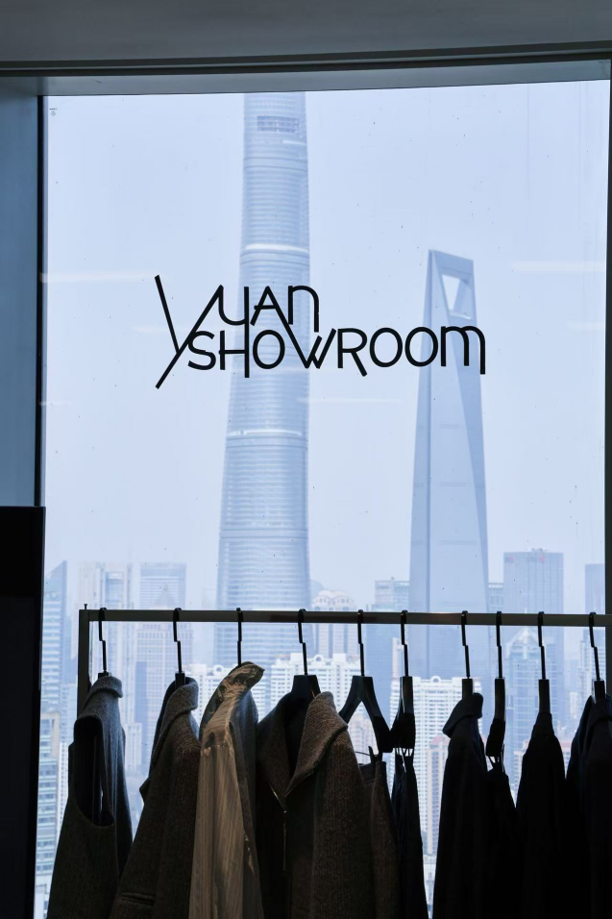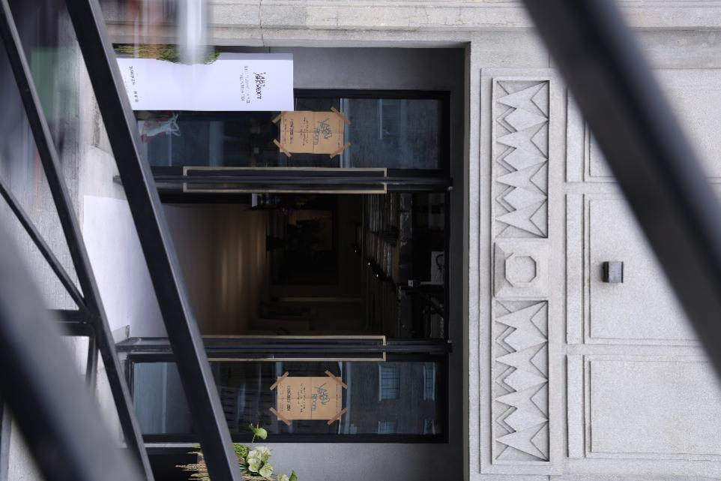
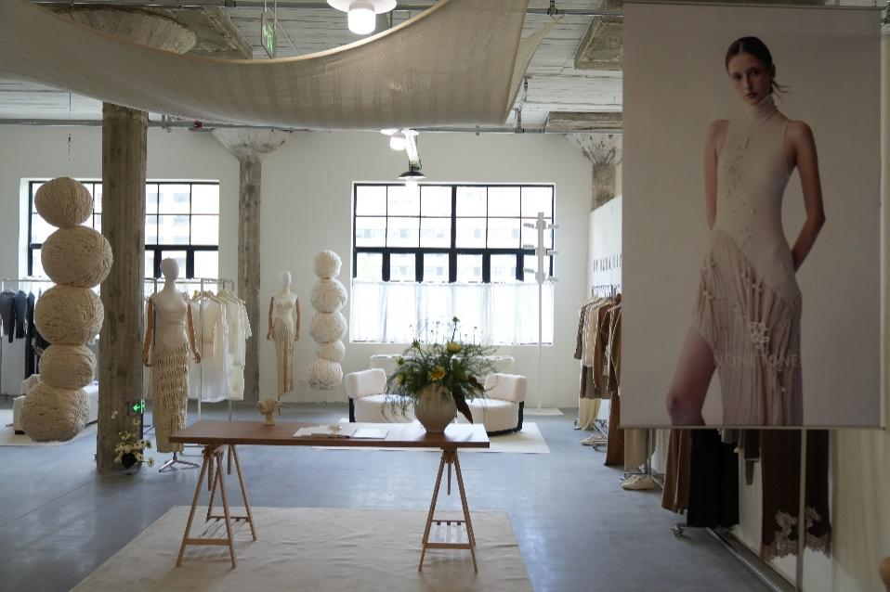

- 时尚纽带
YUAN作为时尚行业的深耕者，不仅为海外品牌提供进入中国市场的机遇，也助力中国独立设计品牌走向国际，推动小众品牌全面成长。

- 品牌裂变
YUAN以品牌批发业务为核心，拓展新零售定制服务，结合新媒体运营，全面扶持独立设计师品牌，实现品牌全渠道裂变增长。

- 品牌赋能
YUAN以挖掘优秀独立小众设计师品牌为起点，用时尚敏锐的眼光筛选具有美感与商业价值的品牌，不断探索其全球发展的可能性。
- 订货会策划
YUAN每年定期在上海举办春夏、盛夏、秋冬及深冬四次大型订货会，专注于小众设计师品牌。此外，在深圳和香港也会不定期举办订货会，助力销售突破。

- 精准策略
YUAN专业品牌运营团队通过深入市场洞察分析，精准定位品牌，制定适配运营方案与运营策略。
YUAN资深销售团队深耕时尚行业数载，结合市场洞察与品牌运营策略，打造有效市场策略，确保品牌成功落地。

- 合作深化
YUAN专业市场销售团队已打造成熟管理体系，致力于维护合作伙伴关系，形成品牌与Buyer间的持续深度合作纽带。
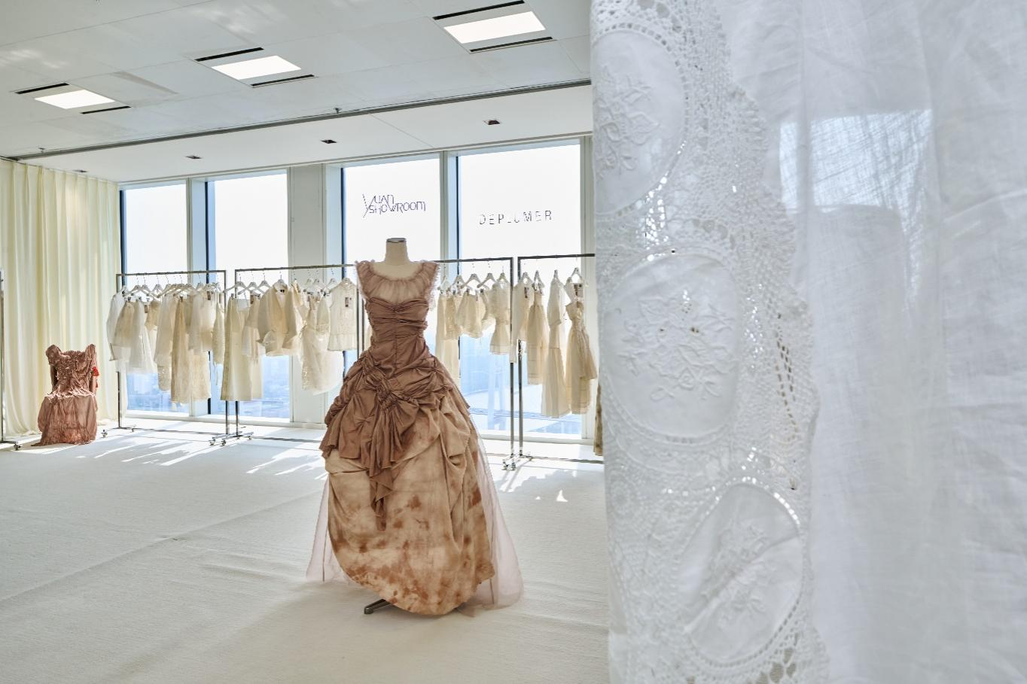

YUAN SHOWROOM在短短2年的时间积极与知名渠道、博主达人和零售店铺联手策划系列品牌活动，提升传播影响力的同时，为品牌建立起与终端消费者面对面的反馈交流。
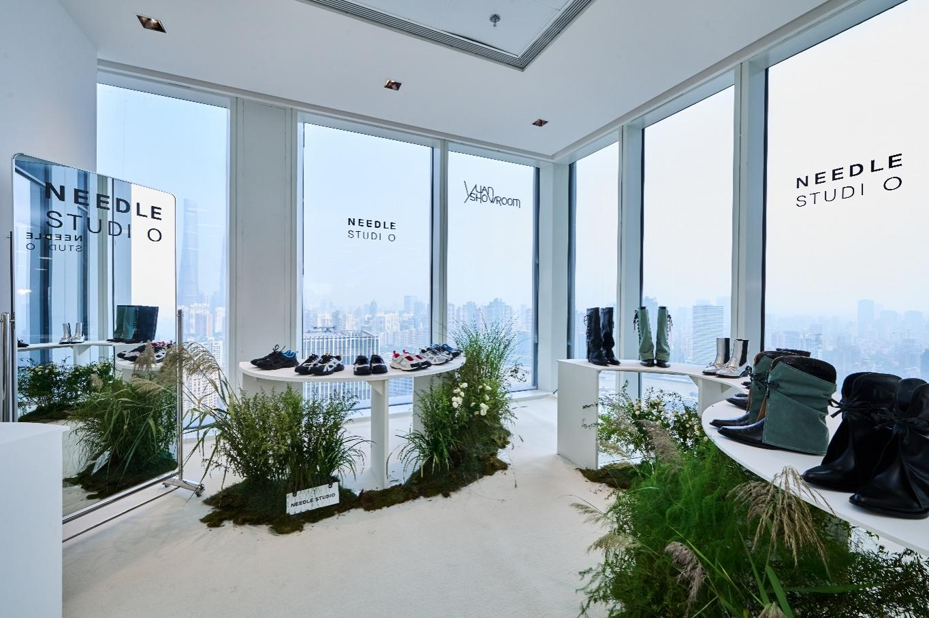
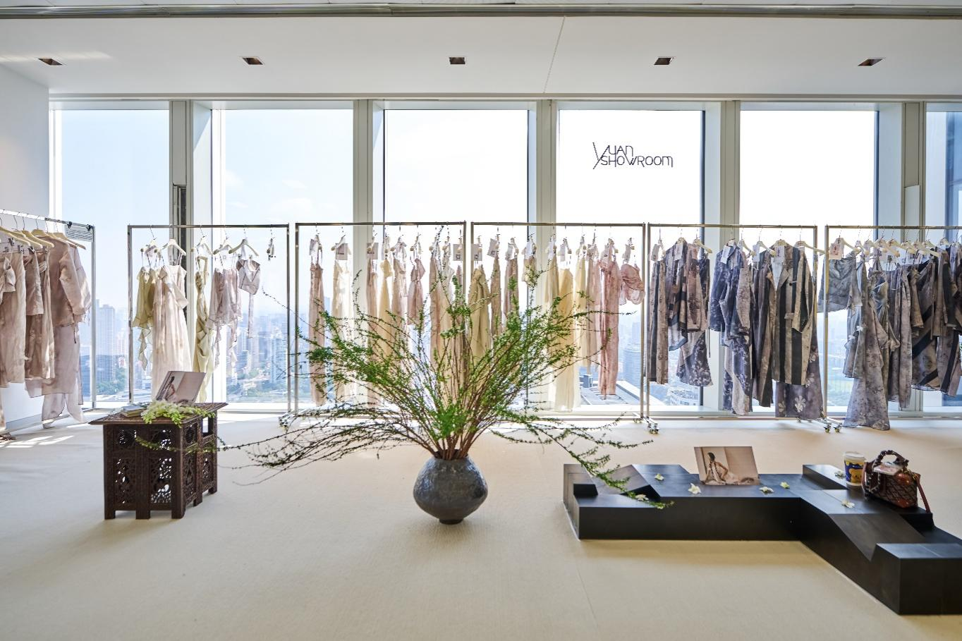
工作时间地点：
深圳市南山区绿景美景广场
10:00-19:00
待遇：薪资面议
员工福利：
五险一金/季度奖金/带薪年假/下午茶/海岛团建
员工享品牌内购折扣、上海&香港时装周参与机会及灵活晋升通道
各类节假日节日礼物

投递简历：
简历及作品集请发送至：xukuanwei@yuanshowroom.vip
邮件标题注明：姓名+应聘岗位+艺托邦

招聘岗位：
SHOWROOM品牌资深销售/销售专员
工作内容：
- 带领管理销售团队，制定并完成团队月度/季度/年度销售目标；
- 管理并参与客户订单跟进工作，整理及分析销售数据；
- 管理并参与SHOWROOM客户开拓及维护工作；
- 优化公司业务及管理流程，制定及执行团队激励计划；
- 定期复盘与汇报团队工作成果，提出销售提升策略与改善建议
- 完成上级领导安排的其他工作。
任职要求：
- 本科以上学历，市场营销专业优先；
- 1年以上相关行业工作经验；
- 熟练操作OFFICE等办公软件；
- 对买手店和设计师品牌有一定程度了解，能够快速感知时尚行业动向；
- 优秀的沟通和协调能力，擅长与人交流沟通，表达能力强；
- 责任心强、具有高度服务意识及学习能力，能适应短期出差，拥有较强的抗压能力。

SHOWROOM品牌运营经理
工作内容：
- 根据公司战略和发展发想，进行相应的市场调研和竞争对手分析，寻找与公司调性相符的品牌并建联；
- 带领团队制定年度/季度/月度的商务拓展计划，主导方案制定并推进实施；
- 带领团队完善合作品牌资料及市场企划活动，配合市场部达成年度/季度/月度销售目标的推进；
- 统筹并深度参与订货会等项目的实施，针对市场部的实际数据，针对性地辅助各个品牌的管理；
- 建立并维护与品牌及合作伙伴的关系，及时且有效地推进合作进程；
- 撰写相关品牌市场调研报告及分析报告，为公司提供决策支持；
- 完成上级领导安排的其他工作
任职要求：
- 本科以上学历，市场营销、商务管理专业优先
- 5年品牌运营、品牌招商经验，1年以上管理经验，服装、商业、时尚行业优先
- 熟练操作OFFICE等办公软件，具备优秀的数据分析能力；
- 逻辑清晰，具有出色的沟通与谈判能力；
- 做事沉稳细心，责任心强，能适应短期出差，具较强抗压能力；
- 具备流利的英语口语对话及书写能力，雅思6.5-7，能够独立与国外品牌进行视屏会议、汇报工作总结及邮件沟通等

SHOWROOM品牌资深运营
工作内容：
- 根据公司战略和发展发想，进行相应的市场调研和竞争对手分析，寻找与公司调性相符的品牌并建联；
- 配合品牌运营经理完成年度/季度/月度的商务拓展计划，并配合推进实施；
- 配合品牌运营经理完善合作品牌资料及市场企划活动，配合市场部达成年度/季度/月度销售目标的推进；
- 辅助统筹并深度参与订货会等项目的实施，针对市场部的实际数据，针对性地辅助各个品牌的管理；
- 建立并维护与品牌及合作伙伴的关系，及时且有效地推进合作进程；
- 撰写相关品牌市场调研报告及分析报告，为公司提供决策支持；
- 完成上级领导安排的其他工作
任职要求：
- 本科以上学历，市场营销、商务管理专业优先
- 3年品牌运营、品牌招商经验，服装、商业、时尚行业优先
- 熟练操作OFFICE等办公软件，具备优秀的数据分析能力；
- 逻辑清晰，具有出色的沟通与谈判能力；
- 做事沉稳细心，责任心强，能适应短期出差，具较强抗压能力；
- 具备流利的英语口语对话及书写能力，雅思6.5-7，能够独立与国外品牌进行视屏会议、汇报工作总结及邮件沟通等

平面视觉设计师
工作内容：
- 负责创意设计与执行，能够独立完成品牌宣传物料设计，如海报、品牌画册排版、社媒配图等内容；
- 根据营销需求设计线上/线下活动视觉素材，包括但不限于海报、公众号排版、电商详情页、Banner、H5页面、网业主视觉等；
- 负责SHOWROOM及品牌视觉系统的优化和落地、确保设计风格统一、能够准确表达品牌理念；
- 与市场部、品牌部、电商部等部门沟通需求，理解设计目标并且高效输出方案；
- 遵循品牌设计规范，确保输出文件符合品牌要求，整理并维护设计素材库，提升团队协作效率；
- 根据反馈快速调整设计方案，确保项目按时交付，跟踪设计成果的落地效果，收集数据并优化后续设计策略
- 完成上级领导安排的其他工作
任职要求：
- 全日制大专以上学历，平面设计、视觉传达，艺术设计等专业优先
- 1-3年以上设计工作经验；服装、商业、时尚行业工作经验优先；
- 擅长平面物料设计，视频剪辑，字体设计、手绘、排版等技能扎实；熟练使用PS、AI、ID等设计软件；
- 具备良好的视觉审美sense和创造力，能够理解品牌理念，擅长发现新事物，及时掌握最新的设计趋势；
- 具有不同风格创意项目的设计经验，在活动宣传、品牌VI设计、公众号排版、社媒等视觉输出有丰富的经验；
- 具较强的沟通表达能力，工作积极，责任心强，具较好的团队合作精神和抗压性

新媒体运营
工作内容：
- 负责公司官方公众号、小红书、抖音账号等线上平台的日常内容规划与运营；
- 负责各线上平台的图文/ 视频选题策划、拍摄、设计、后期制作等；
- 负责新媒体平台及线下活动的视觉把控，把控品牌视觉整体输出；
- 结合平台宣发需求，撰写各类稿件推文等；
- 研究新媒体营销发展方向，分析相关数据，及时优化与反馈；
- 实时关注行业动态及热点，定期策划线上营销活动和粉丝互动，实现粉丝增长和品牌曝光目标；
- 完成上级领导指派的其他工作任务
任职要求：
- 全日制大专以上学历，设计、艺术、新闻广告专业优先
- 1-3年新媒体运营经验或服装、时尚行业工作经验优先
- 熟练使用PS、AI、ID等设计软件，能够熟练使用秀米等平台完成排版及图片处理工作；
- 具备良好的视觉审美sense
- 新媒体内容创造和运营经验，文字功底强，逻辑清晰，脑洞大，有创意
- 具较强的沟通表达能力，工作积极，责任心强，具较好的团队合作精神和抗压性

财务副经理
工作内容：
- 按规定的会计科目设置总帐，进行会计分录、汇总凭证、登记总帐和明细帐，做到帐证、帐帐、帐表相符；
- 对各项资金的收付进行严格的审核把关；负责全部记帐凭证的复核和检查，按权责任发生制原则处理各期、各部门分摊费用、成本；
- 负责签收出纳移交的全部收付款凭单，并进行复核和审查；
- 负责审核各部门的交付凭单；对收到的各项报表进行复核、整理、编制汇总报表；
- 负责按月核对往来帐户，及时处理已明确的差异数据；
- 负责对会计凭证进行整理归档；
- 负责公司发票管理；办理各项税务事项和相关部门的财务事项；
- 负责按月审核编造除生产工人之外的各部门人员工资；
- 积极完成领导交办的其它工作
任职要求：
- 全日制本科及以上学历，会计、财务管理等相关专业；
- 拥有CPA、ACCA、CMA等专业资格证书者优先；
- 5年以上财务全盘操作经验；2年以上管理经验；服装行业背景经验优先；
- 精通财务管理软件（如金蝶、SAP、Oracle、用友等）和办公软件；
- 具有较强的逻辑能力和数据统计与分析能力，语言表达与沟通能力强；
- 有较强的沟通协调能力和自驱力，具备较强的抗压能力和解决问题的能力。
加分项：主导或参与过企业从0到1的财务制度流程搭建

财务专员/出纳
工作内容：
- 按规定要求建立现金日记帐和银行存款日记帐，并按规定要求登记；
- 审核所有支出凭证，对符合审批手续的支出凭证按规定付款；
- 负责收款事项；
- 负责编制收付存移交表，按时向财务经理移交现金和收支凭单；
- 负责公司资金安全，按月和财务经理盘点现金，按月核对银行存款发生额和余额；
- 积极完成领导交办的其它工作。
任职要求：
- 全日制本科以上学历，会计专业
- 0-2年出纳工作经验；
- 精通财务管理软件（如金蝶、SAP、Oracle、用友等）和办公软件；
- 有较强财务专业知识，能够独立思考，有较强自驱力，抗压性强；
- 工作严谨负责，责任心强，有较强的沟通能力

关于yuan
YUAN SHOWROOM是后疫情时代结合国内时尚买手商业模式和独立 设计师品牌的新秀SHOWROOM。团队深耕中国市场，在经典的欧洲SHOWROOM商业模式基础上，创建了一套更适合中国市场的“代理- 运营- 投资”模式，涵盖品牌管理、 订货分销、库存管理、零售管理、全域营销，品牌投资等多个方面。
YUAN SHOWROOM通过长线销售团队和持续累积的业界资源，提供合作品牌进入新阶段的全程支持：包括前期开发和生产计划的决策协助， 基于市场分析共同制定线上线下全域销售计划，订货前中后期的销售对接和维护，以及后期开展的定期巡店和渠道反馈报告等。除在每年两季的上海时装周期间高效匹配各方买手需求外，YUAN SHOWROOM更积极与知名渠道、博主达人和零售店铺联手策划系列品牌活动，提升传播影响力的同时，为品牌建立起与终端消费者面对面的反馈交流。

YUAN 核心优势
品牌管理体系
服务管理体系
市场运营体系
孵化裂变能力
团队专业能力

（品牌部分请区分排版）
-SIGGE（服装品牌：简单休闲风格）
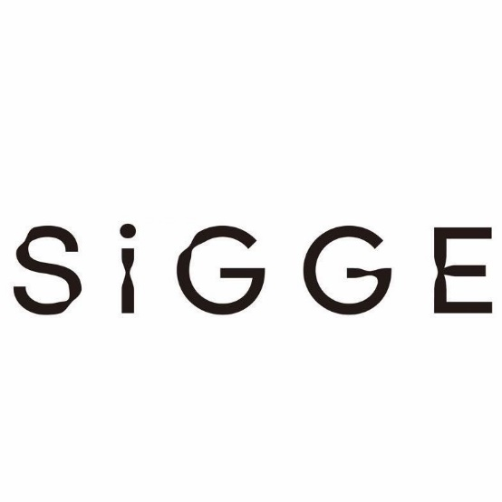
SIGGE是源自中国香港的小众设计师品牌，谐音“四季”
如同四季一样变化的、莫测的、独特的、随性的，
对自由的极致追求，独立且不被定义。
既随性又独立，传递力量，表达职位……

服装设计部主管
工作内容：
- 根据公司品牌定位，主导各季产品设计企划方案，并组织部门设计师落地实施；
- 负责面料规划、调布版，及船样的审批
- 负责企划主题系列设计图的头版、复版的审批
- 负责整合提交波段系列搭配图，产品系列主题及卖点说明
- 负责设计图及正确生产版样衣的制作
- 负责设计部对各部门的工作对接，协调合作，确保设计产品顺利投产
- 完成上级领导交办的其他工作任务。
任职要求：
- 本科以上学历，服装设计专业优先；
- 5年以上小众品牌设计经验，1年以上板房或团队管理经验；
- 熟悉服装开发流程、成本、及面辅料特性；
- 精通服装结构、面料特性及印染公益，熟练使用各类设计软件；
- 具备良好的视觉审美sense和创造力，能够理解品牌风格与定位，独立策划每季产品；准确把握市场流行趋势和信息；
- 良好的团队管理能力，责任心强，有较强的沟通能力
薪资：面议

资深服装设计师
工作内容：
- 参与季度企划，研究市场趋势与竞品动态，提出创新设计方向；
- 负责品牌成衣系列的设计开发，将品牌理念转为具象设计，从概念到成品全流程把控，包括灵感收集、草图绘制、面料选择、样衣跟进等；
- 负责提交波段系列搭配图，产品系列主题及卖点说明
- 与版师紧密合作，确保设计落地符合公益标准
- 完成上级领导交办的其他工作任务。
任职要求：
- 本科以上学历，服装设计专业优先；
- 3年以上小众品牌设计经验；
- 熟悉服装开发流程、成本、及面辅料特性；
- 精通服装结构、面料特性及印染公益，熟练使用各类设计软件；
- 具备良好的视觉审美sense和创造力，能够理解品牌风格与定位，独立策划每季产品；准确把握市场流行趋势和信息；
- 责任心强，有较强的沟通能力
薪资：面议

DUUN MANA（服装品牌：运动生活方向）
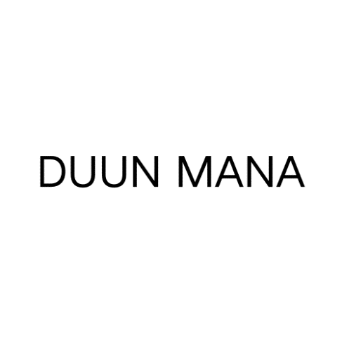
如何在市场的退潮期-走出自己的“慢路”
因看见而思考，因思考而行动，因行动而改变

服装设计部主管
工作内容：
- 根据公司品牌定位，主导各季产品设计企划方案，并组织部门设计师落地实施；
- 负责面料规划、调布版及船样的审批
- 负责企划主题系列设计图的头版、复版的审批
- 负责整合提交波段系列搭配图，产品系列主题及卖点说明
- 负责设计图及正确生产版样衣的制作
- 负责设计部对各部门的工作对接，协调合作，确保设计产品顺利投产
- 完成上级领导交办的其他工作任务。
任职要求：
- 本科以上学历，服装设计专业优先；
- 5年以上小众品牌设计经验，1年以上板房或团队管理经验；
- 熟悉服装开发流程、成本、及面辅料特性；
- 精通服装结构、面料特性及印染工艺，熟练使用各类设计软件；
- 具备良好的视觉审美sense和创造力，能够理解品牌风格与定位，独立策划每季产品；准确把握市场流行趋势和信息；
- 良好的团队管理能力，责任心强，有较强的沟通能力
薪资：面议

资深服装设计师
工作内容：
- 参与季度企划，研究市场趋势与竞品动态，提出创新设计方向；
- 负责品牌成衣系列的设计开发，将品牌理念转为具象设计，从概念到成品全流程把控，包括灵感收集、草图绘制、面料选择、样衣跟进等；
- 负责提交波段系列搭配图，产品系列主题及卖点说明
- 与版师紧密合作，确保设计落地符合公益标准
- 完成上级领导交办的其他工作任务。
任职要求：
- 本科以上学历，服装设计专业优先；
- 3年以上小众品牌设计经验；
- 熟悉服装开发流程、成本、及面辅料特性；
- 精通服装结构、面料特性及印染工艺，熟练使用各类设计软件；
- 具备良好的视觉审美sense和创造力，能够理解品牌风格与定位，独立策划每季产品；准确把握市场流行趋势和信息；
- 责任心强，有较强的沟通能力
薪资：面议
-Byyge （生活方式品牌：品类集合模式）
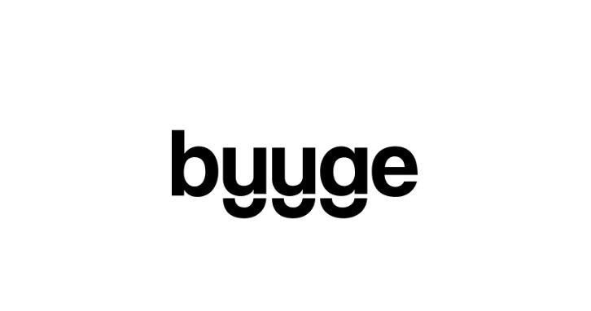
构建你的好情绪
让生活的每一件小事，都有值得被感知的趣味。
我们相信感受是日常的超级力量

设计部主管
工作内容：
- 市场调研与趋势分析：研究消费者需求、市场趋势及竞品动态，提出商品开发方向建议。分析销售数据、用户反馈，优化现有商品线或开发新品。
- 商品企划与设计：制定商品开发计划（品类、价格带、卖点等），输出企划案。协同设计团队完成商品外观、包装、功能设计，确保符合市场需求。
- 供应链管理:寻找并评估供应商，谈判价格、交期及质量要求。跟进打样、生产、质检全流程，确保商品按时交付。
- 成本与定价：核算商品成本（BOM），制定定价策略，确保利润目标。优化供应链以降低成本，提升商品竞争力。
- 跨部门协作：联动市场部制定推广策略（如卖点提炼、营销素材准备）。协同销售团队铺货计划，提供商品培训及销售支持。
- 生命周期管理：监控商品销售表现，提出迭代或清仓建议。
- 完成上级领导交办的其他工作任务
任职要求：
- 本科以上学历，产品设计专业优先；
- 5年以上国内香氛、生活周边、潮玩等品类产品规划与落地经验，有成熟的产品规划和管理方法及经验，有主导成功项目的案例；
- 熟悉产品开发流程、成本、及供应链全流程；
- 具备良好的视觉审美sense和创造力，能够理解品牌风格与定位，独立策划每季产品；准确把握市场流行趋势和信息；
- 较强的逻辑思维能力，清晰的沟通能力以及团队驱动力，强大的学习能力、适应能力以及目标感
薪资：面议

资深产品设计师（潮玩/香氛/生活周边）
工作内容：
- 参与季度企划，研究市场趋势与竞品动态，提出创新设计方向；
- 负责生活周边品类的设计开发，将品牌理念转为具象设计，从概念到成品全流程把控
任职要求：
- 本科以上学历，产品设计专业优先；
- 3年以上国内香氛、生活周边、潮玩等品类产品规划与落地经验；
- 熟悉产品开发流程、成本、及供应链全流程；熟练使用各类设计软件
- 具备良好的视觉审美sense和创造力，能够理解品牌风格与定位，独立策划每季产品；准确把握市场流行趋势和信息；
- 责任心强，有较强的沟通能力，抗压性强
薪资：面议

